BANDES GRAPHIQUES : 1
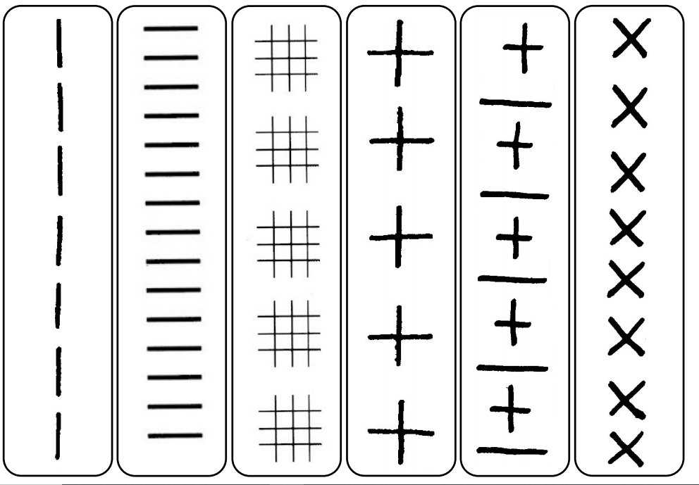
BANDES GRAPHIQUES : 2
